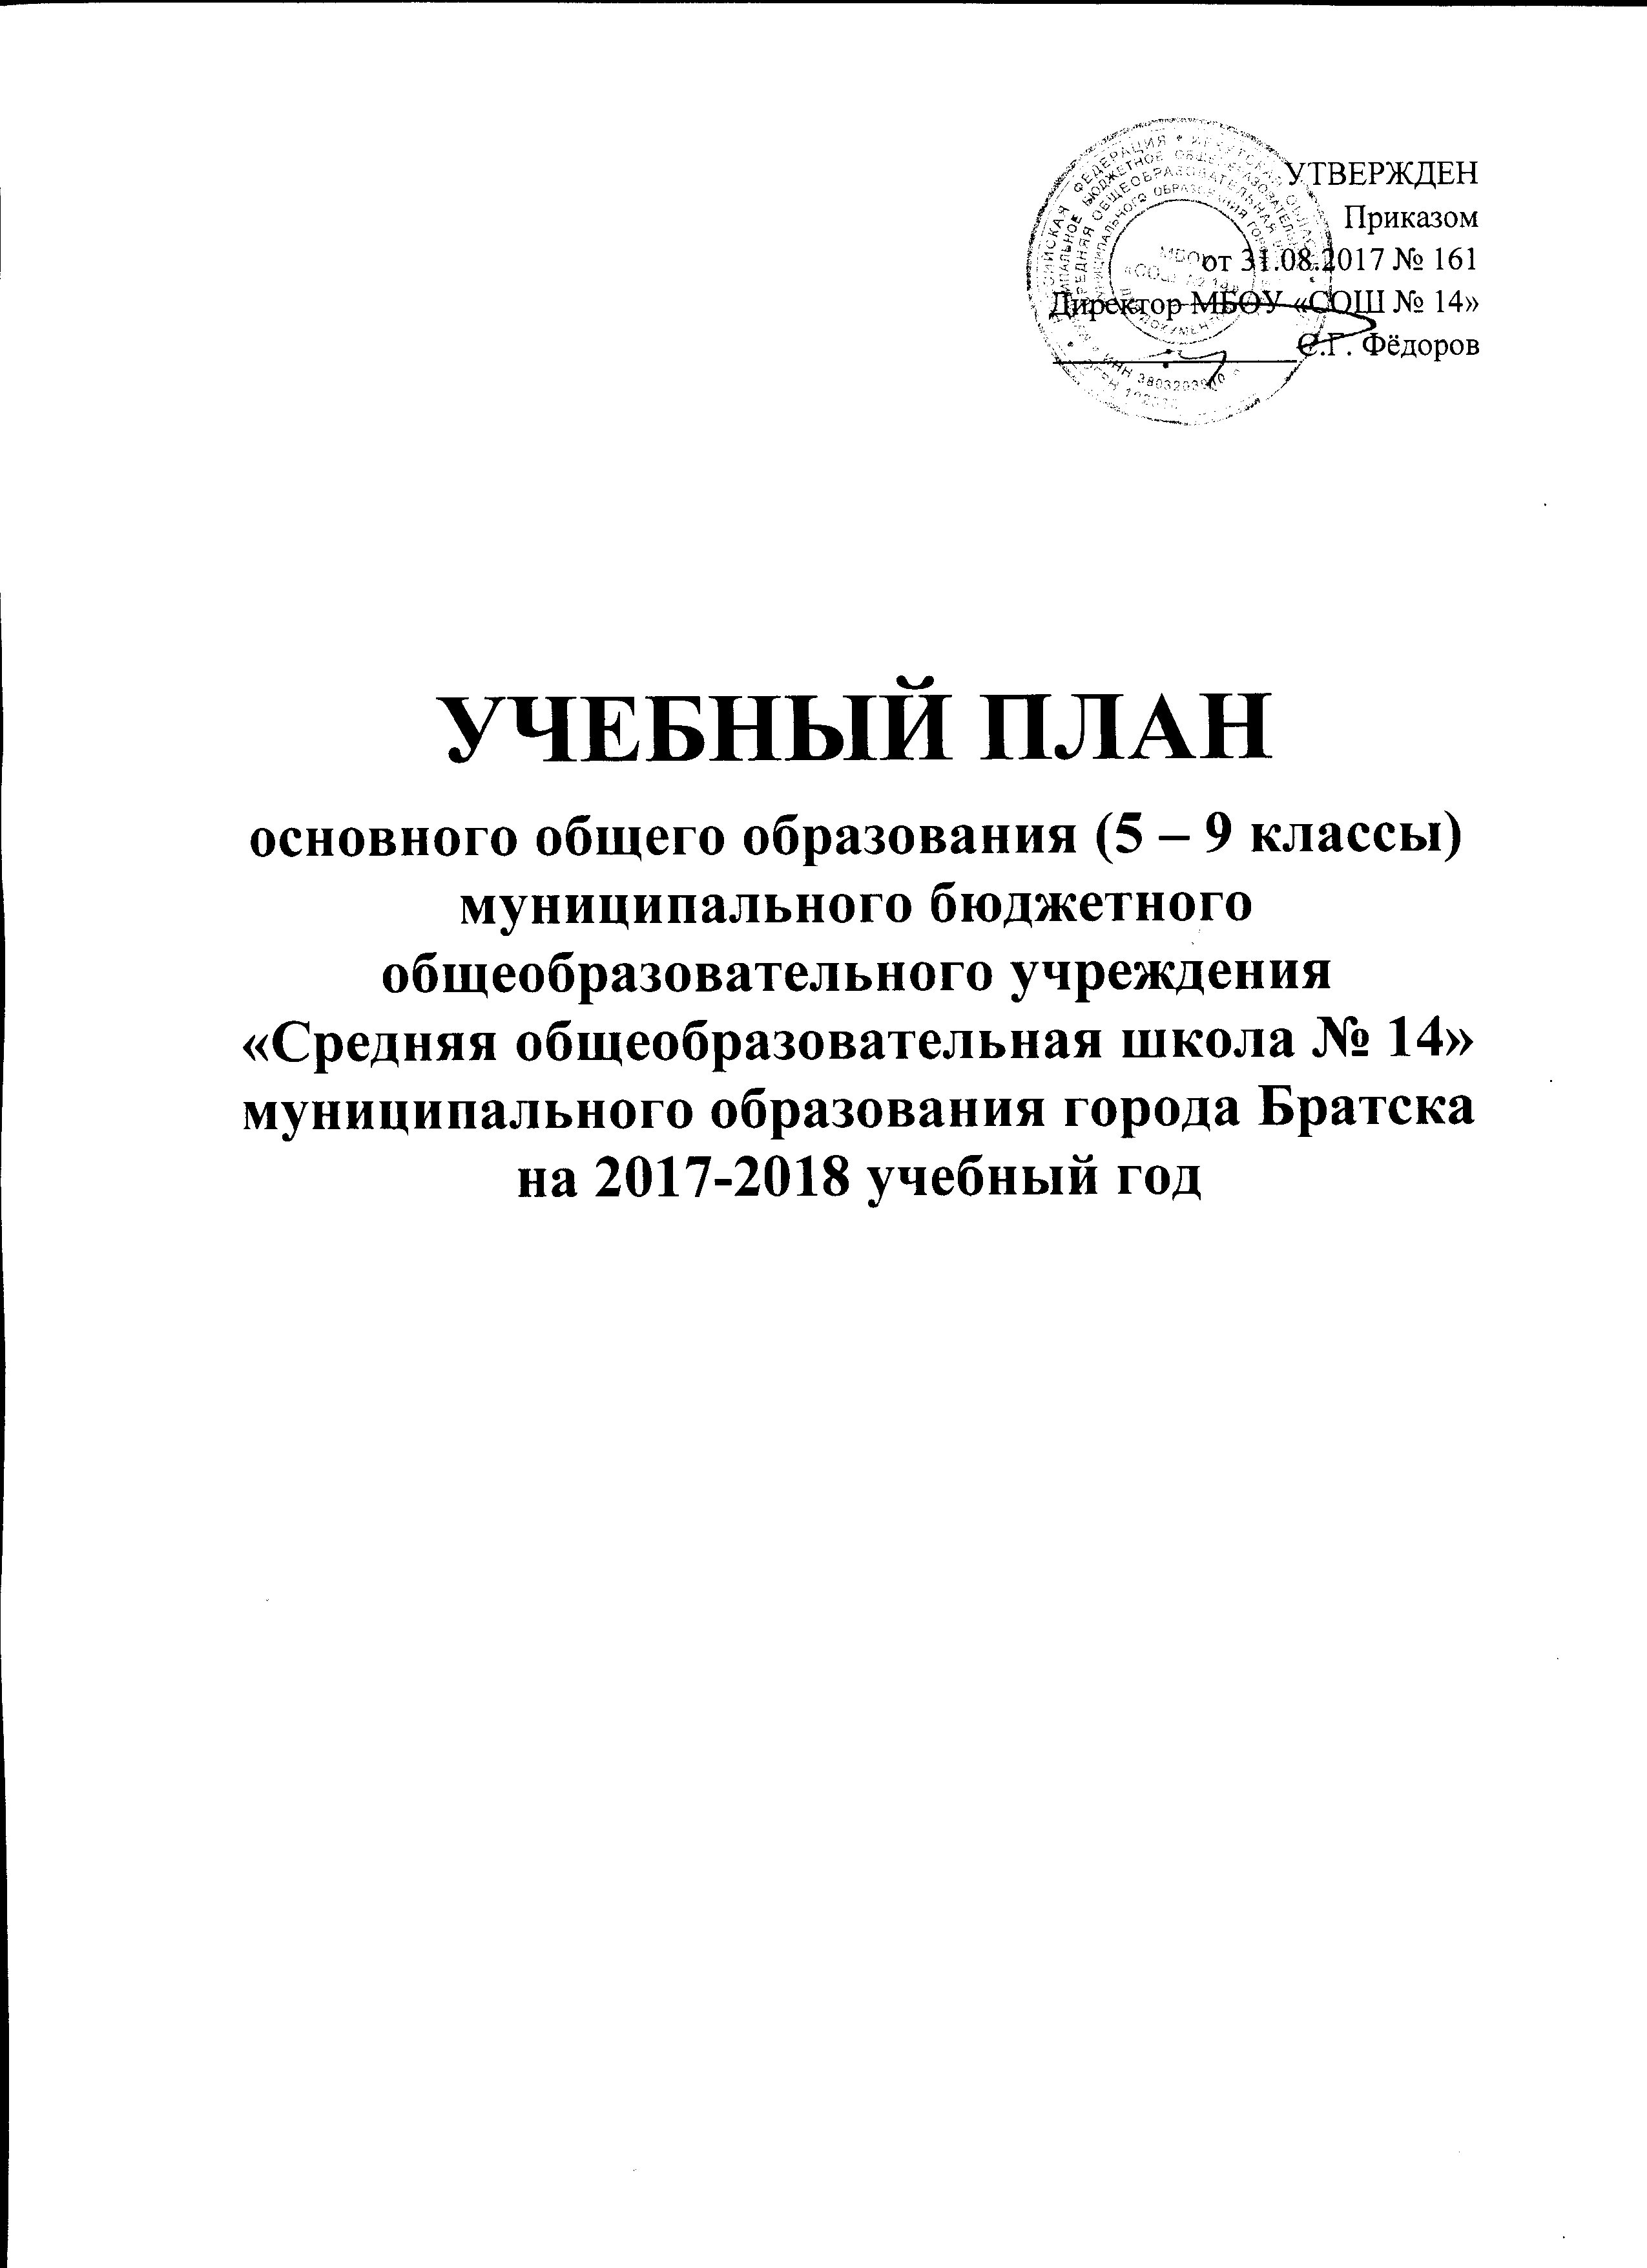

ПОЯСНИТЕЛЬНАЯ ЗАПИСКА
к учебному плану основного общего образования ФК ГОС (8-9)

Учебный план учащихся 8-9 классов сформирован на основе нормативно-правовой базы:
- Федерального закона «Об образовании в Российской Федерации» № 273-ФЗ от 29.12.2012 года,
- СанПиН 2.4.2.2821-10 «Санитарно-эпидемиологических требований к условиям и организации обучения в общеобразовательных учреждениях», утвержденных Постановлением Главного Государственного санитарного врача РФ № 189 от 29.12.2010г (с изменениями),
- Федерального компонента государственных образовательных стандартов общего образования утвержденного приказом Министерства образования Российской Федерации от 5 марта 2004 г. № 1089, с учетом Федерального базисного учебного плана и примерных учебных планов для образовательных учреждений Российской Федерации, реализующих программы общего образования (утвержден приказом Министерства образования Российской Федерации от 9 марта 2004 года № 1312) (с изменениями и дополнениями),
- Федерального перечня учебников, рекомендованных к использованию при реализации имеющих государственную аккредитацию образовательных программ начального общего, основного общего, среднего общего образования (приказ Минобрнауки РФ от 31.03.2014 № 253 с изменениями от 26.01.2016г. №38).

Учебный план фиксирует максимальный объём учебной нагрузки обучающихся, состав учебных предметов, распределяет учебное время, отводимое на освоение содержания образования по классам и учебным предметам. Учебный план разработан для шестидневной учебной недели. Продолжительность уроков в 8-9-х классах – 40 минут. Величина недельной образовательной нагрузки (количество учебных занятий), реализуемая через урочную деятельность, элективные и курсы по выбору, не превышает для школьника предельно допустимое количество часов в каждом классе: в 8-9 классах - 36 часов. Образовательная недельная нагрузка равномерно распределена в течение учебной недели, при этом объем максимальной допустимой нагрузки в течение дня для обучающихся 8-9 классов – не более 7 уроков. Количество учебных недель в 8-9 классах – 34 учебные недели.
Учебный план для 8-9-х классов, реализующих ФК ГОС, включает: инвариантную часть, региональный компонент и компонент образовательной организации, который, по возможности, обеспечивает реализацию индивидуальных потребностей обучающихся в соответствии с их запросами. Учебный план обеспечивает выполнение инвариантной части, регионального компонента и компонента образовательной организации. Выполнение учебного плана идет по федеральным программам.
Освоение общеобразовательных программ, в том числе отдельных частей или всего объема учебного предмета, сопровождается промежуточной аттестацией обучающихся, которая проводится в соответствии с Положением о проведении промежуточной аттестации учащихся со второго класса по каждому учебному предмету по итогам учебного года. Результатом по каждому предмету за год является отметка, представляющая среднее арифметическое.
Промежуточная аттестация в МБОУ «СОШ №14» осуществляется в соответствии с Положением «О формах, периодичности, порядке текущего контроля успеваемости и промежуточной аттестации учащихся», утверждённым директором от 24.04.2017г. №74.
Промежуточная аттестация проводится по всем предметам учебного плана для всех учащихся; промежуточная аттестация с аттестационными испытаниями проходит в устной и письменной форме в конце учебного года в соответствии с календарным графиком, утверждённым директором.
Класс | Периодичность проведения промежуточной аттестации
8 класс | 1 раз в год
9 класс | 1 раз в год

Часы регионального компонента используются следующим образом: в 9-х классах за счёт регионального компонента введены уроки ОБЖ, 8-9 классах технология и черчение, география Иркутской области.
Учебные часы компонента образовательной организации МБОУ «СОШ № 14» в учебном плане 8 – 9-х классов используются в следующих целях:
* увеличение количества учебных часов, отводимых на отдельные предметы для выполнения программы: алгебра – 1 час в 8б классе (углубленное изучение математики).
При получении основного общего образования в 8б классах введено углубленное изучение математики.
В 9-х классах 1 час искусства передан на окончание курса по черчению.
Для развития интереса обучающихся в образовательной области «филология», практического применения умения и навыков, а также расширения и углубления знаний предлагаются следующие курсы по выбору:
* «Риторика» 8, 9 класс;
* «От слова к тексту» 9 класс;

Для более разносторонней подготовки обучающихся в области математики, профессиональной ориентации, связанной с математикой и развития научно-исследовательских способностей обучающихся предлагаются следующие курсы по выбору:
* «Избранные вопросы математики» 8 класс;
* «Математика в практических задачах» 9 класс.
В образовательной области «обществознание» для усиления воспитательного потенциала и социальной гуманитарной направленности содержания образования, способствующего утверждению ценностей гражданского общества введены курсы:
* «История России на рубеже XIX-XX» 8, 9 класс.
Овладение естественно-научными знаниями, формирование знаний о природе, в том числе и о природе родного края, как важной составной части научной картины мира и компонента общечеловеческой культуры; экологическое воспитание школьников; гигиеническое воспитание и формирование ЗОЖ в целях сохранения психического и физического здоровья учащихся. Индивидуальные запросы учащихся в области естественных наук обеспечиваются следующими курсами по выбору:
* «Физика в моей профессии» 8, 9 класс.
Для реализации предпрофильного обучения обучающихся 8-9-х классов вариативная часть отведена на преподавание краткосрочных курсов по выбору на ориентацию медицинского профиля (химико-биологический профиль, информационно-технологический профиль). Цель предпрофильной подготовки - создание образовательного пространства, способствующего самоопределению выпускников 9-х классов.
- «Репродуктивное здоровье»;
- «Сенсорные точки физиологии человека»;
- «Химия и медицина»;
- «Экологические аспекты здоровья человека»;
- «Основы медицинских знаний»;
- «Оказание первой добровольной помощи в различных условиях».
Содержание курсов соответствует запросам обучающихся и их родителей. Задачи курсов:
- дать возможность реализовать свой интерес к выбранному предмету;
- уточнить готовность и способность осваивать выбранный предмет на повышенном уровне;
- создать условия для подготовки к экзаменам по выбору.

Элективные курсы предпрофильной подготовки в 8-9 классах для информационно-технологического профиля следующие:
- «Введение в криптографию;
- «Комплексные числа»;
- «Физика в моей профессии».

Соблюдая преемственность в обучении обучающихся в 8в классе введен курс по выбору, направленный на обеспечение осознанного выбора кадетами профессии, за счёт компонента образовательной организации «Военная и специальная подготовка кадетов».

Реализация данного учебного плана предоставляет возможность получения стандарта образования всеми обучающимися, позволяет достигнуть целей образовательной программы школы, удовлетворить социальный заказ родителей, образовательные запросы и познавательные интересы учащихся, обеспечивает условия для самоопределения выпускников.

Подготовила:
заместитель директора по учебно-воспитательной работе Л.Н. Адамчук

Структура учебного плана, сформированного на основе ФКГОС основного общего образования,
углубленное изучение математики
 | Предметные области | Учебные предметы |  | Количество часов в неделю |  |  |  |  |  |  |  | Всего | С учетом деления на группы
 |  |  |  | 8 класс |  |  |  | 9 класс
 |  |  |  | а  30 | б угл. матем  31 | в  кадет  30 | * | а  27 | б  25 | в  28 | *
Инвариантная часть | Филология | Русский язык |  | 3 | 3 | 3 | 9/9 | 2 | 2 | 2 | 6/6 | 15 | 15
 |  | Литература |  | 2 | 2 | 2 | 6/6 | 3 | 3 | 3 | 9/9 | 15 | 15
 |  | Иностранный язык |  | 3 | 3 | 3 | 9/18 | 3 | 3 | 3 | 9/18 | 18 | 36
 | Математика | Математика
 |  | Алгебра |  | 3 | 4 | 3 | 10/10 | 3 | 3 | 3 | 9/9 | 19 | 19
 |  | Геометрия |  | 2 | 2 | 2 | 6/6 | 2 | 2 | 2 | 6/6 | 12 | 12
 | Информатика | Информатика и ИКТ |  | 1 | 1 | 1 | 3/6 | 2 | 2 | 2 | 6/12 | 9 | 18
 | Обществознание | История |  | 2 | 2 | 2 | 6/6 | 2 | 2 | 2 | 6/6 | 12 | 12
 |  | Обществознание |  | 1 | 1 | 1 | 3/3 | 1 | 1 | 1 | 3/3 | 6 | 6
 |  | География |  | 2 | 2 | 2 | 6/6 | 2 | 2 | 2 | 6/6 | 12 | 12
 | Естествознание | Биология |  | 2 | 2 | 2 | 6/6 | 2 | 2 | 2 | 6/6 | 12 | 12
 |  | Физика |  | 2 | 2 | 2 | 6/6 | 2 | 2 | 2 | 6/6 | 12 | 12
 |  | Химия |  | 2 | 2 | 2 | 6/6 | 2 | 2 | 2 | 6/6 | 12 | 12
 | Искусство | Искусство  (музыка и ИЗО) |  | 1 | 1 | 1 | 3/3 | 1 | 1 | 1 | 3/3 | 6 | 6
 | Технология | Технология и черчение |  | 1 | 1 | 1 | 3/6 |  |  |  |  | 3 | 6
 | Физическая культура | Основы безопасности жизнедеятельности |  | 1 | 1 | 1 | 3/3 |  |  |  |  | 3 | 3
 |  | Физическая культура |  | 3 | 3 | 3 | 9/9 | 3 | 3 | 3 | 9/9 | 18 | 18
 |  | ИТОГО |  | 31 | 32 | 31 | 94/109 | 30 | 30 | 30 | 90/105 | 184 | 214
Региональный компонент |  |  |  | 1,5 | 0,5 | 1,5 | 3,5/3,5 | 2,5 | 2,5 | 2,5 | 7,5/10,5 | 11 | 14
 |  |  | Основы безопасности жизнедеятельности |  |  |  |  | 1 | 1 | 1 | 3/3 | 3 | 3
 |  |  | Информатика и ИКТ
 |  |  | География Иркутской области | 0,5 | 0,5 | 0,5 | 1,5/1,5 | 0,5 | 0,5 | 0,5 | 1,5/1,5 | 3 | 3
 |  |  | Технология, черчение | 1 |  | 1 | 2/2 | 1 | 1 | 1 | 3/6 | 5 | 8
 | Компонент образовательной организации |  |  | 3,5 | 3,5/7 | 3,5 | 10,5/  14 | 3,5 | 3,5 | 3,5 | 10,5/10,5 | 21 | 24,5
Курсы по выбору | Обязательный предмет «Алгебра» |  |  |  | 1/1 |  | 1/2 |  |  |  |  |  | 2
 | «Риторика» |  |  | 1 | 1 | 1 |  |  |  | 1 |  |  | 4
 | «От слова к тексту» |  |  |  |  |  |  | 1 | 1 |  |  |  | 2
 | «Избранные вопросы математике» |  |  | 1 | 1 | 1 |  |  |  |  |  |  | 3
 | «История России на рубеже XIX- XX » |  |  |  | 1 |  |  | 0,5 | 0,5 | 0,5 |  |  | 2,5
 | «Военная и специальная подготовка кадетского класса» |  |  |  |  | 1 |  |  |  |  |  |  | 1
Элективные курсы | Элективный курс «Введение в криптографию» |  |  |  | 0,5 |  |  | 0,5 | 0,5 |  |  |  | 1,5
 | Элективный курс «Физика в моей профессии» |  |  | 1 | 1 |  |  |  | 0,5 | 0,5 |  |  | 3
 | Элективный курс «Математика в практических задачах» |  |  |  |  |  |  | 1 | 1 | 1 |  |  | 3
 | Элективный курс «Сенсорные точки физиологии человека» |  |  |  |  |  |  |  |  | 0,5 |  |  | 0,5
 | Элективный курс «Основы медицинских знаний» |  |  |  |  |  |  | 0,5 |  |  |  |  | 0,5
 | Элективный курс «Экологические аспекты здоровья человека» |  |  | 0,5 |  |  |  |  |  |  |  |  | 0,5
 | Элективный курс «Химия и медицина» |  |  |  | 0,5 |  |  |  |  |  |  |  | 0,5
 | Элективный курс «Оказание первой добровольной помощи в различных условиях» |  |  |  |  | 0,5 |  |  |  |  |  |  | 0,5
 | Максимально допустимая недельная нагрузка при 6-дневной учебной неделе |  |  | 36 | 36 | 36 |  | 36 | 36 | 36
 | Итого суммарное количество часов |  |  | 36 | 36 | 36 |  | 36 | 36 | 36 |  | 216
 | С учетом деления на группы |  |  | 41 | 44,5 | 41 | 126,5 | 42 | 42 | 42 | 126 |  | 252,5

